# Scratch Übung 2: Spüre die Welt – Bedingte Anweisung und Verzweigung

**Step 1: Mal ein Labyrinth**

Wir brauchen ein Labyrinth als Barriere für unsere Hauptfigur. Wir erzeugen dazu ein weiteres Sprite, welches als Barriere dient.

1. Klicke auf das “Neues Objekt malen”-Icon

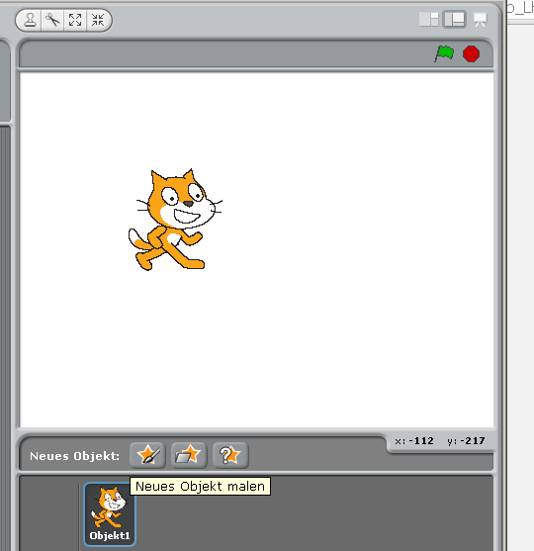

1. Benutze das Zoom-Tool um komplett herauszuzoomen. Klicke auf die Minus-Lupe.

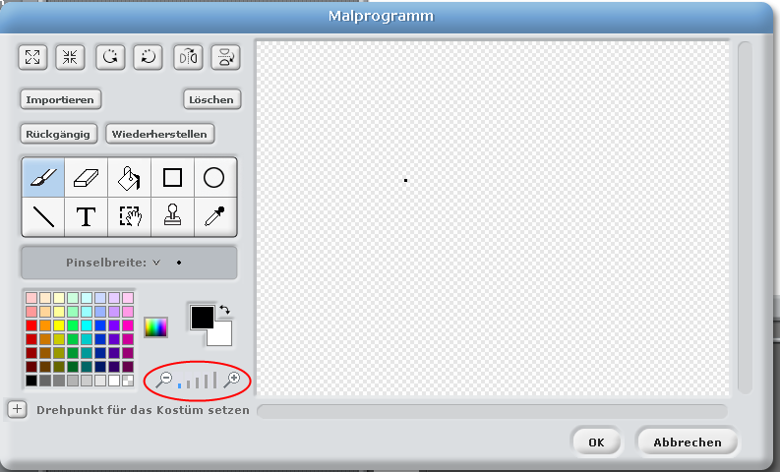

1. Klicke auf das Rechteck-Symbol und male eine Rechteck um die gesamte Bildfläche.

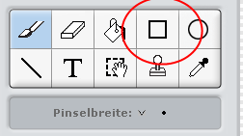

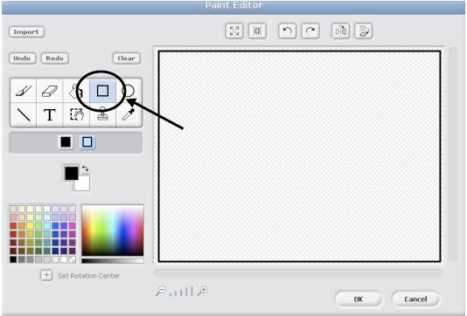

1. Benutze das Rechteck Tool mit ausgewähltem Rechtfüllmodus, um einige Hindernisse zu malen.



Rechteckfüllmodus deaktivert

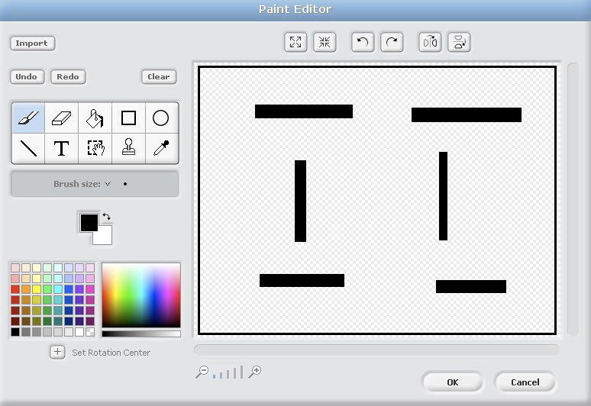

1. Klicke auf Ok, um deine Zeichnung abzuschließen.
2. Ändere den Namen des Sprites zu Labyrinth.

# Step 2: Abprallen vom Hinderniss

1. Klicke auf deine Sprite-Figur.
2. Ziehe jetzt aus dem Steuerung-Panel, das „Wenn grüne Flagge angeklickt“ in das Skript-Panel.
3. Füge nun das „wiederhole fortlaufend“ hinzu. 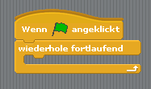
4. Füge nun aus dem Bewegungspanel, „gehe 10er Schritt“ in die Lücke.

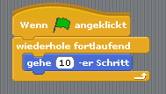

1. Hänge daran nun aus dem Steuerungs-Panel, die Kachel „falls“ hinzu.

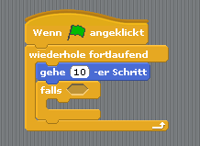

1. Wechsle nun in das Fühlen-Panel

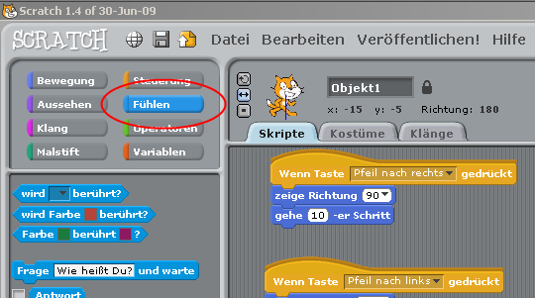

1. Wähle nun die “wird berührt”-Kachel, ziehe es ins Skriptpanel in die Wabe der Falls-Kachel und wähle dort das Labyrinth. 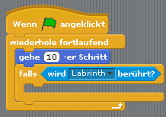
2. Anschließend wählst du aus dem Bewegungspanel „drehe um 90 Grad“ und „gehe 10-er Schritte“ und ziehst es in die Lücke unter „falls“.

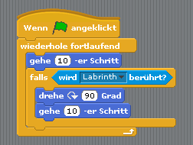

1. Teste dein Programm. Drücke auf die grüne Flagge und starte dein Programm. Beinflusse die Richtung mit Hilfe der Pfeiltasten deiner Tastatur.